

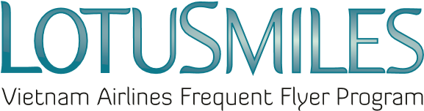

**YÊU CẦU CHUYỂN ĐỔI DẶM THƯỞNG**

(REQUEST FOR MILE CONVERSION)

Họ tên hội viên (Member ‘s Full Name)………………………………................................................

Email: ……………………………………..………………………Telephone:…………………………….

Số thẻ Hội viên (Membership card number)…………………………………………………………….

Đề nghị chuyển đổi…………………….………………dặm thưởng Bông Sen Vàng sang:

(Request to convert) (Lotusmiles bonus miles) to:

……………………………………dặm xét hạng hoặc (Qualifying miles) or

…………………………...……… chặng xét hạng (Qualifying segment(s))

**Điều kiện (Terms and Conditions):**

* Tỉ lệ chuyển đổi dặm thưởng sang dặm/chặng xét hạng là: 15.000 dặm thưởng = 1000 dặm xét hạng hoặc 1 chặng xét hạng*.*

(The conversion rate of bonus miles to qualifying miles/segment is: 15,000 bonus miles = 1000 qualifying miles or 1 qualifying segment).

* Dặm xét hạng tích lũy từ việc chuyển đổi có thể dùng để lấy thưởng, có giá trị sử dụng theo quy định của Chương trình Bông Sen Vàng.

(The converted qualifying miles from this transaction can also be used as bonus miles for redemption according to the Lotusmiles regulations).

* Giá và các điều kiện có thể được thay đổi mà không cần báo trước.

(Prices and conditions are subject to change without prior notice).

|  |  |
| --- | --- |
|  | **Chữ ký hội viên**  Member signature  *Ngày (Date): / /* |